ЗАЯВКА

команди ПрАТ”ПЕЕМ”ЦЕК”

на участь в ХVII Чемпіонату України з футзалу

серед аматорських команд енергокомпаній.

04-08 грудня 2017 р. м. Житомир.

№  п/п | Прізвище, ім”я, по батькові | Дата народження | Фото  гравця | Посада | Іденти-  фікаційний номер | Початок роботи | Допуск лікаря
1 | Староконь Володимир Вікторович | 28.11.1964 | 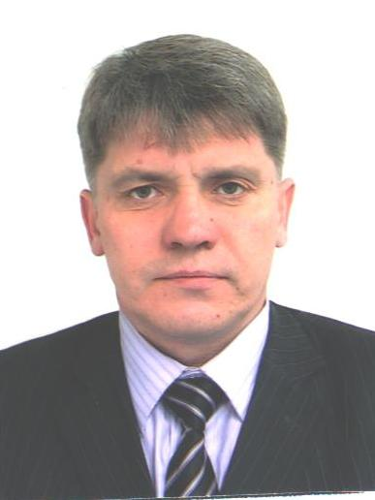 | Директор з охорони праці | 2370806075 | 18.05.2010
2 | Тіньков Олександр Євгенійович | 22.05.1986 | 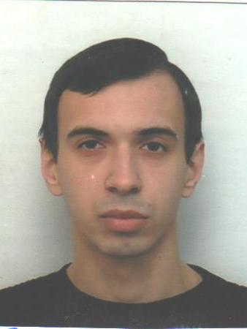 | Начальник ВТВЕ - головний технолог | 3155309739 | 30.03.2010
3 | Долгий Віктор Вікторович | 16.11.1987 | 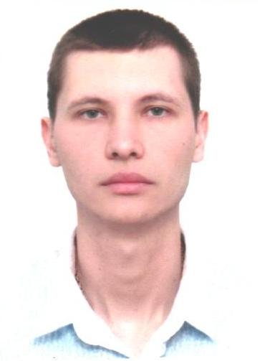 | Провідний інженер-керівник групи | 3209622392 | 01.10.2013
4 | Конопка Єгор Олегович | 28.12.1993 | 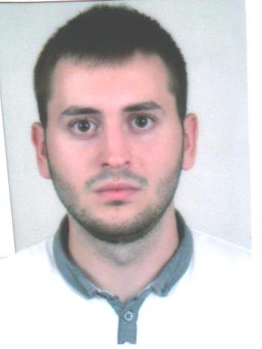 | Провідний економіст із збуту електроенер-гії | 3433007055 | 04.07.2016
5 | Олійник Олександр Олександрович | 14.09.1985 | 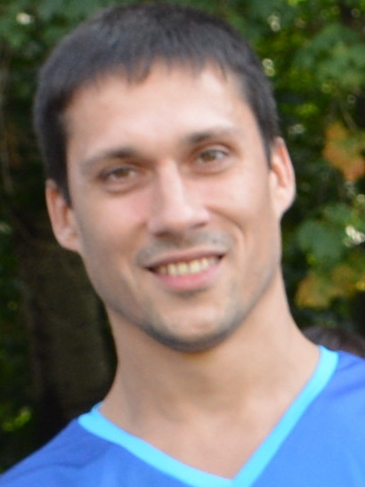 | Провідний інженер | 3130310891 | 19.01.2012
6 | Мосін Олександр Ігоревич | 23.12.1983 | 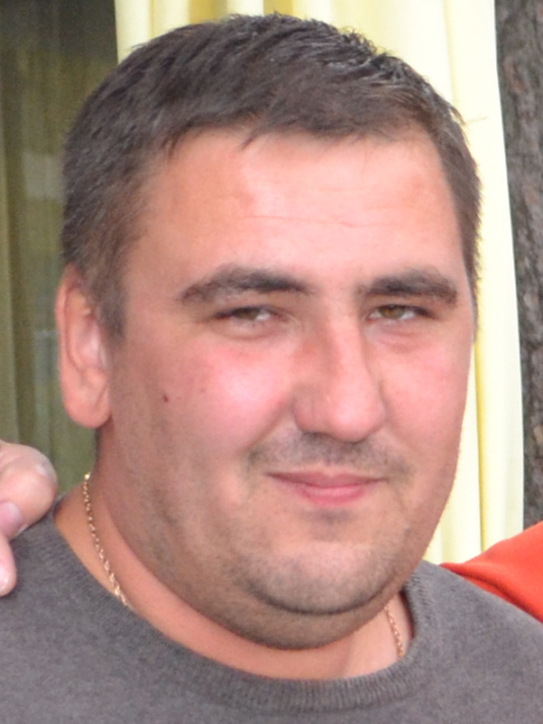 | Провідний інженер | 3067213290 | 13.07.2006
7 | Степанченко Анатолій Васильович | 10.01.1991 | 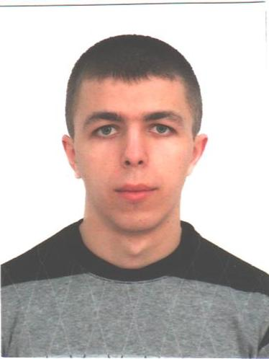 | Керівник групи | 3324712714 | 22.07.2013
8 | Ігнатьєв Антон Владиславович | 19.10.1989 | 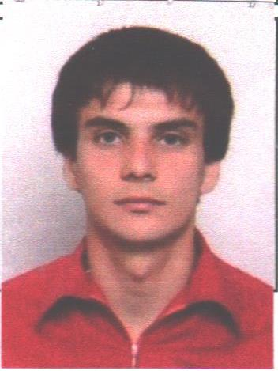 | Диспетчер | 3279900259 | 02.01.2013
9 | Овчінніков Олексій Олександрович | 29.01.1982 | 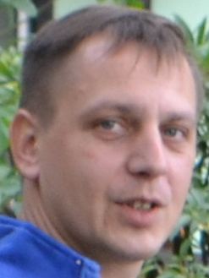 | Начальник СЗОЕ | 2997910253 | 08.02.2008
10 | Лубенський Павло Васильович | 22.01.1996 | 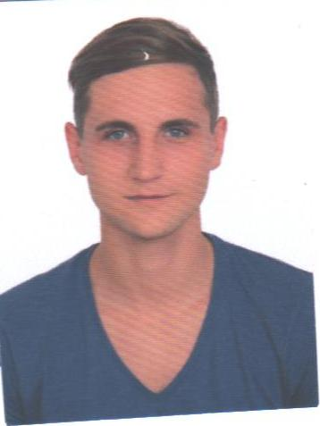 | Електромон-тер з експлуатації розподільних мереж ІV групи кваліфікації | 3508504836 | 14.12.2015
11 | Тьоменко Олександр Анатолійович | 01.05.1986 | 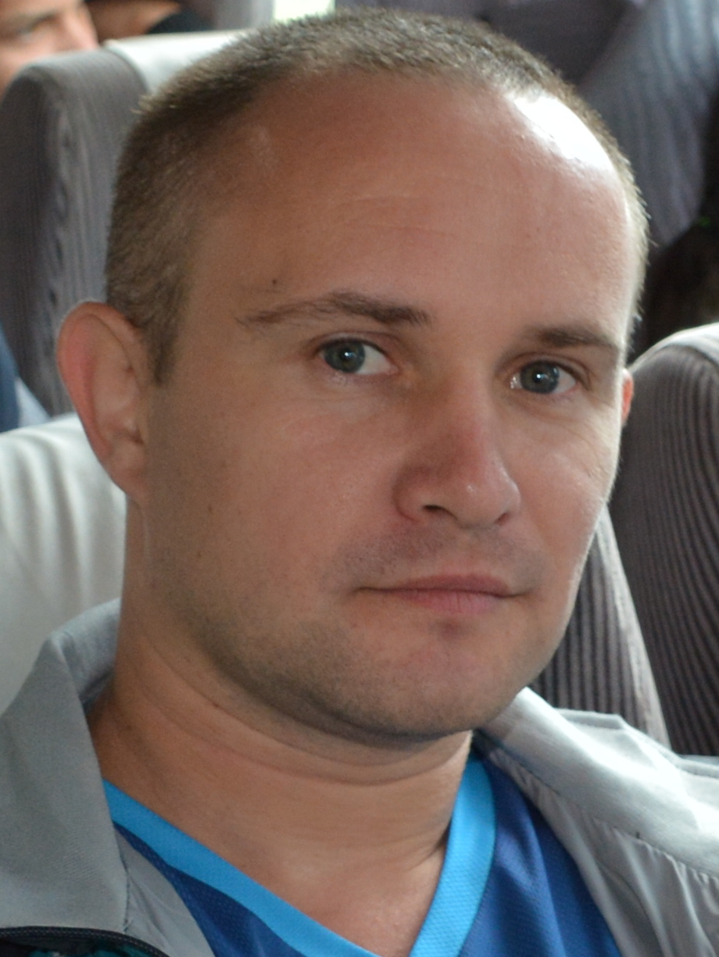 | Інженер з технічного аудиту | 3153205990 | 22.08.2006
12 | Козоброд Тимофій Сергійович | 21.12.1991 | 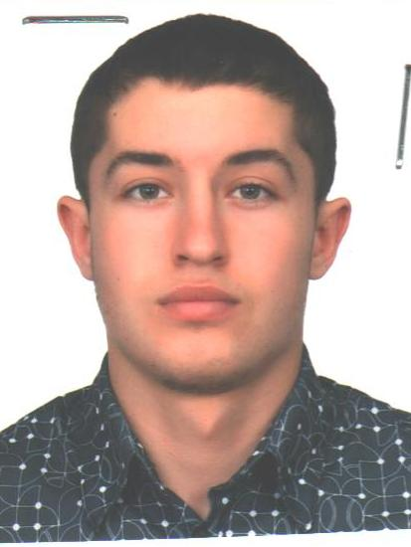 | Керівник групи | 3359209573 | 23.04.2013
13 | Мойсеєнко Олександр Сергійович | 22.03.1985 | 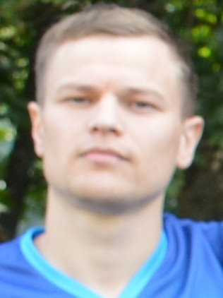 | Електромон-тер з експлуатації розподільних мереж V групи кваліфікації | 3112722753 | 19.03.2008
14 | Мойсеєнко Сергій Сергійович | 12.08.1994 | 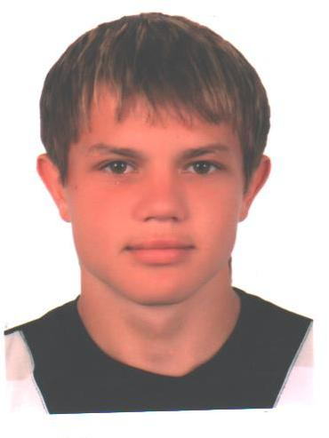 | Електромон-тер з експлуатації розподільних мереж ІІІ групи кваліфікації | 3455703850 | 09.09.2015

Тренер Допущено ____________ осіб

_____________________________________
Представник команди: ( прописом)

Лікар __________ _______________________

МП

Голови Правління _______________

МП

